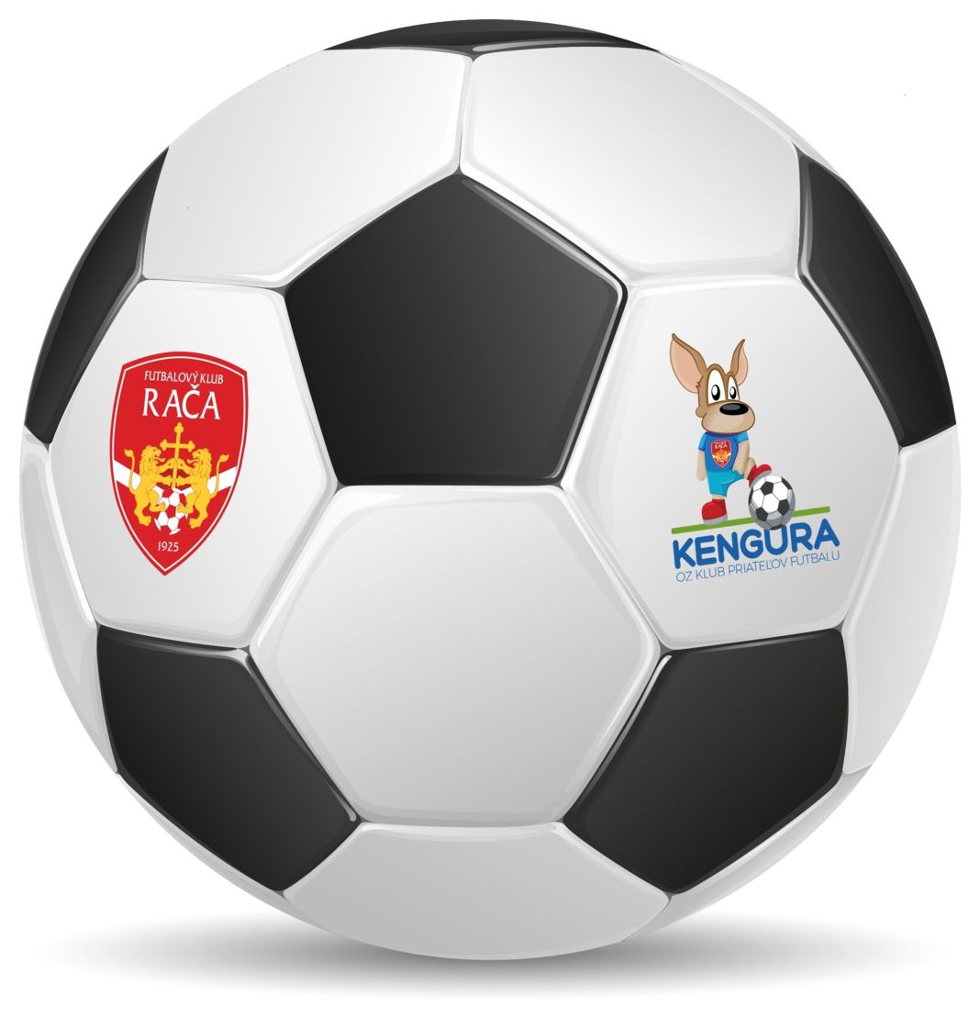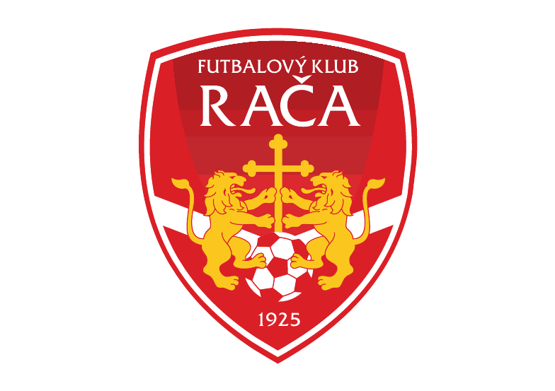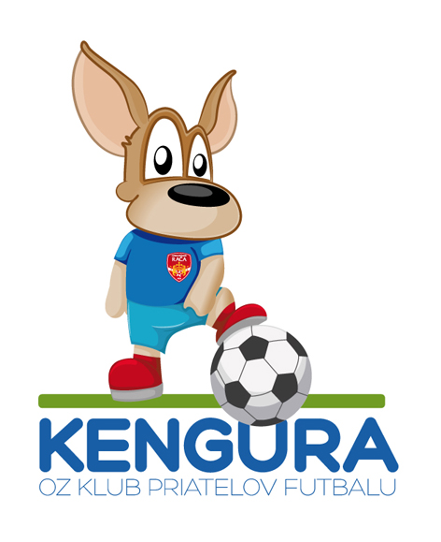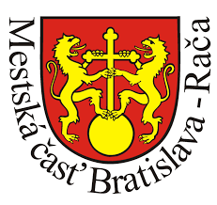

POZVÁNKA NA 9. ROČNÍK FUTBALOVÉHO TURNAJA
MEMORIÁL MILOŠA SEDRAMAČA 2019
KATEGÓRIA U-8 –narodený 2012 a mladší
BRATISLAVA RAČA - Sobota 14.9.2019
V rámci osláv Račianskeho vinobrania 2019.

ORGANIZÁTOR : FK RAČA, Mestský úrad Bratislava - Rača a Občianske združenie Klub priateľov futbalu Kengura pri FK RAČA (Milan Adámek, Pavol Máťuš)

DÁTUM KONANIA : Sobota - 14.9.2019 9:00 – 14:20 o 14:30 vyhodnotenie turnaja.

MIESTO KONANIA : FUTBALOVÉ IHRISKO FK RAČA ( na dvoch ihriskách), BRATISLAVA RAČA. Černockého 2

ŠTARTOVNÉ : 50 €

KATEGÓRIA : U – 8 ,ročník 2012 a mladší

POČET MUŽSTIEV : 8

HRACÍ SYSTÉM : vo dvoch skupinách, nadstavba (semifinále (1-2,1-2) a 3-4 ,3-4. ), zápasy o umiestnenie po finále SPOLU 5 zápasov každé mužstvo.

CENY : Každý hráč dostane medailu, prvé tri družstvá dostanú poháre

HRACÍ ČAS : 1 x 20 minút

POČET HRÁČOV : 1 + 4 ( max. 12 hráčov / družstvo )

PREZENTÁCIA : 8:30 – 9:00 na futbalovom ihrisku FK RAČA

SLÁVNOSTNÝ ÚVOD A PRÍHOVOR – OTVORENIE TURNAJA : 9:00 – 9:20

ROZHODCOVIA : zabezpečí usporiadateľ

ZDRAVOTNÁ SLUŽBA : zabezpečí usporiadateľ

STRAVA PRE DETI A TRÉNEROV A PITNÝ REŽIM ZABEZPEČNÝ + bufet pre rodičov

PRAVIDLÁ TURNAJA:
- Hrá sa na auty , ktoré sa vhadzujú
- Malá domov brankárovi je povolená (brankár ju môže chytiť do ruky)
- Ofsajd neplatí
- Rohové kopy sa kopú
- Pätka je vždy rozohratím brankára
- Ihrisko 40x20m
- Bránky 3x2m
- Lopta veľkosť 3
- Rovnosť bodov v skupine(1.vzájomný zápas 2.rozhoduje väčší počet strelených gólov, 3.rozhoduje menší počet inkasovaných gólov 4. Rozdiel skóre 5. Los)

Prosím dodržať príchod vzhľadom k slávnostnému zahájeniu turnaja a príhovoru hostí memoriálu!!!

